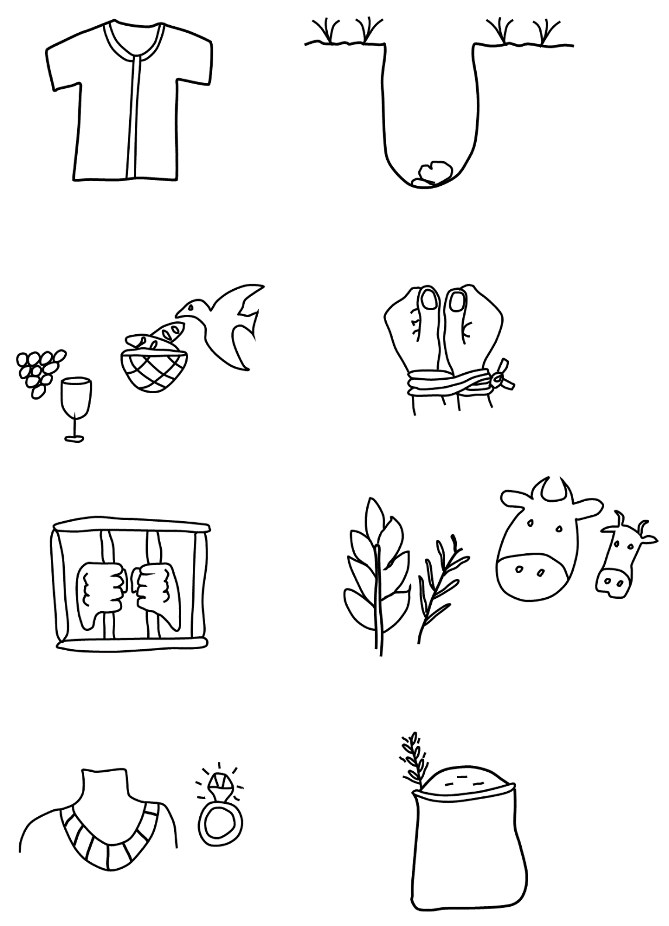



**Amado**

**Odiado y capturado**

**Vendido como esclavo**

**Encarcelado**

**Interpretando sueños**

**Exaltado**

**Sustentando a su familia**